Использование технологий мультипликации в нравственно-патриотическом воспитании дошкольников
Н.В. Брюханова,
Л.Н. Балуева
МАДОУ «ЦРР «ДДС № 15»
Воспитатель
г. Добрянка, Пермский край
Одним из приоритетных направлений воспитательной системы современных образовательных организаций является нравственно-патриотическое воспитание детей.
В «Концепции патриотического воспитания граждан Российской Федерации» констатируется, что воспитательный потенциал российской культуры резко снизился. Следовательно, духовное оздоровление всего народа связано, прежде всего, с патриотическим воспитанием подрастающих поколений. Невозможно вырастить настоящего патриота без знания истории. Любовь к большому, надо прививать с малого: любовь к родному городу, краю, наконец, к большой Родине. Таким образом, заложив фундамент с дошкольного детства, мы можем надеяться, что воспитали настоящего патриота, любящего свою Родину.
Задача воспитания чувства патриотизма, любви к малой Родине традиционно решалась в ДОУ, но современные условия диктуют усиление работы в данном направлении, наполнение ее новым содержанием. Поэтому возникла необходимость изменить формы организации педагогического процесса.
В век информационного прогресса компьютерные технологии быстрым темпом входят в нашу повседневную и профессиональную жизнь. Это дает огромные возможности для создания различных инновационных проектов в работе с детьми.
Внедрение новых образовательных стандартов, требует от педагогов новых подходов к выбору содержания и организации образовательного процесса, повышения качества дошкольного образования в целом.
В эру технического прогресса порой бывает сложно сосредоточить внимание ребенка на какой-либо деятельности. Зачастую дети предпочитают играм со сверстниками компьютерные игры, планшеты, просмотры мультфильмов.
Стоит немаловажный вопрос, как же заинтересовать ребенка какой-либо полезной для него деятельностью? Как мотивировать его? На помощь приходят технические средства, так называемые "гаджеты".
В поисках методов, способствующих развитию творческого мышления ребенка, мы обратилась к мультипликации, как ее сейчас называют, - анимация.
Мультипликация в образовательном процессе – это новый универсальный многогранный способ развития ребенка в современном визуальном и информационно насыщенном мире.
Главная педагогическая ценность мультипликации как вида современного искусства заключается, прежде всего, в возможности интегративного развития личности.
Кроме того, именно мультипликация помогает максимально сближать интересы взрослого и ребенка, отличаясь доступностью и неповторимостью жанра. С ее помощью можно сделать процесс обучения удовольствием для дошкольников.
Многие психологи подтверждают, что мультипликация – это отличный способ открыть у юных дарований творческие задатки, развить коммуникативные способности и лидерские качества.
Смотреть анимационные фильмы любят все, а делать их еще увлекательнее.
Сделать «мультик» самому – это чудо! Это невероятно! В смысле – невероятно интересно!
В процессе работы у детей раскрываются актёрские, организаторские, творческие и художественные способности, развивается фантазия, самостоятельность и образное мышление.
Создание мультфильма – это многогранный процесс, интегрирующий в себе разнообразные виды детской деятельности: речевую, игровую, познавательную, изобразительную, музыкальную и др. В результате чего у воспитанников развиваются такие значимые личностные качества, как любознательность, активность, эмоциональная отзывчивость, способность управлять своим поведением, владение коммуникативными умениями и навыками и т.д.
В настоящее время существует различные технологии и виды мультипликации:
- рисуночная, пластилиновая, кукольная, магнитная, рисуночная, оригами.
Классическая (традиционная), стоп-кадровая (кукольная), спрайтовая, морфинг, цветовая, 3D-анимация, захват движения (Motion Capture) .

Как можно самому создать мультфильм?
Применение компьютерных технологий значительно упростило процесс создания анимационных фильмов. Но за кажущейся легкостью компьютерной анимации должна стоят грандиозная подготовительная работа писателя, режиссера, художника… при создании мультфильмов надо запастись терпением.
Первый этап работы над фильмом – придумывание сюжета и написание литературного сценария.
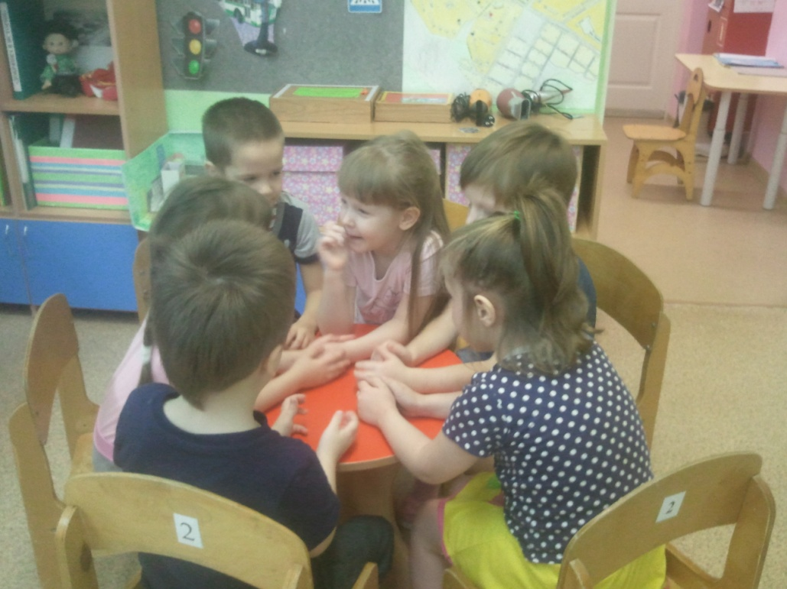

Параллельно разрабатывается «история в картинках» - рисованный сценарий (раскадровка)
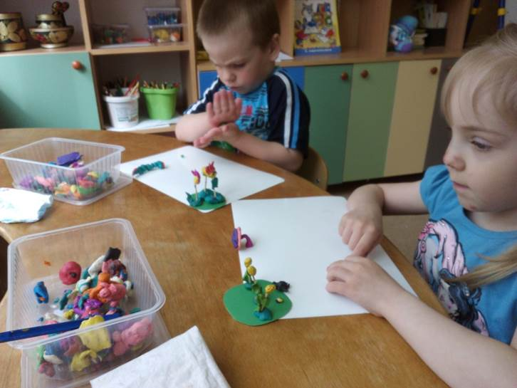
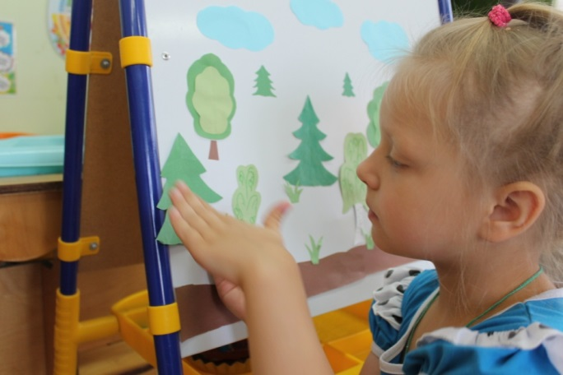
Второй этап – создание персонажей, места действия, фона. Создаются наброски фаз движения и настроения. При этом надо учитывать, что внешность персонажа должна соответствовать характеру; мимика, поза, движения, настроению

На третьем этапе определяется схема фильма, рассчитывается время для каждого сюжета.
На четвертом этапе формируется композиция кадра, определяется оптимальное для каждого героя движение и осуществляется прорисовка этого движения в виде коротких сюжетов.
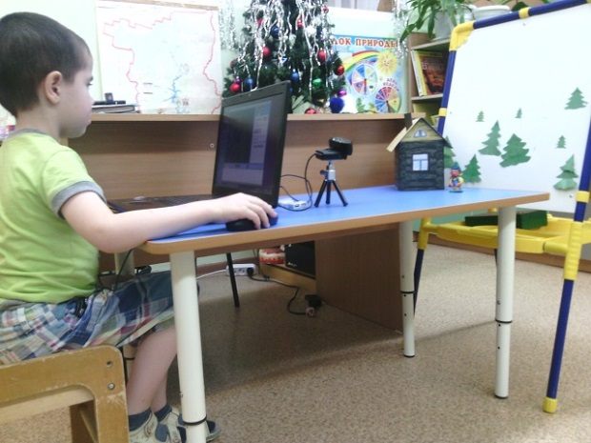
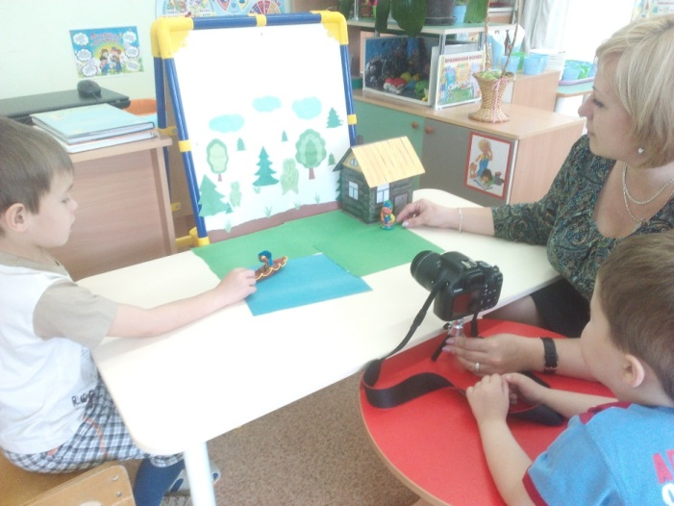

Пятый этап – монтаж созданных ранее сюжетов; создание заставок, титров, музыкальное оформление фильма.
Знакомя детей с историей нашего города, мы прочитали стихотворение Льва Сорокина, в нём прозвучало знакомое слово, чем-то напоминало название нашего города Добрянка. А откуда появилось такое название, кто его придумал и что оно обозначает? познакомились с легендой о нашем городе, с достопримечательностями. Создали в группе развивающую среду по теме:
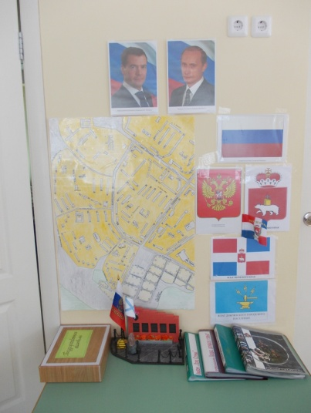

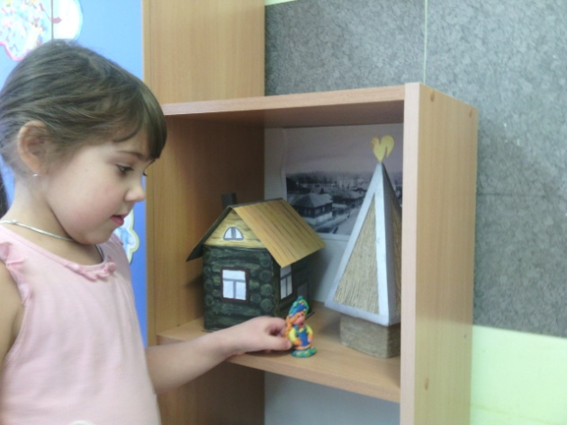

Дети, создав свой фильм, и получив своего зрителя, смогут почувствовать свою значи-мость, стать более уверенными и активными в жизни.

Представленный материал имеет практическую ценность.
Мультипликация как современный интегрированный вид искусства и обучения позволяет:
- решать вопросы художественного развития дошкольников,
- расширять границы познания,
- активно включать детей в процесс творчества, формировать эстетические оценки и предпочтения, активизировать свободу творческого проявления.

Создание мультфильмов в детском саду – это не только возможно, но и очень полезно для раскрытия талантов детей.
Наверное, все педагоги знают, как важно, чтобы детям было интересно заниматься той или иной деятельностью, чтобы их лица излучали радость, а глаза горели восторгом.

Библиография:
- С.М. Панина «Духовно – нравственное становление дошкольников».
ФГОС ДО: практика реализации.
- Федеральный государственный образовательный стандарт дошкольного образования.
- Малышам о Добрянке.
- Сайт http://mufilm.ru/viewtopic.php?id=1359
- Целевая программа «Патриотическое воспитание жителей Пермского края на 2013-2017 годы».

